STREFA ŚMIECHU

1. Nauczycielka w szkole pyta Jasia.
- Jasiu, powiedz co mamy z gąski?
- Smalec.
- No dobrze Jasiu, ale co jeszcze?
- Smalec.
-Dobrze, powiedz mi, co masz w poduszce?
- Dziurę.
- A co jest w tej dziurze?
- Pierze.
- No to co mamy z gąski?
- Smalec.

2. Przychodzi Jasiu z poparzoną ręką i nogą.. .
- Jasiu! Co ci się stało w rękę? - pyta siostra
- Prąd mnie kopnął.
- A w nogę?
- Chciałem mu oddać...!!

3. Nauczycielka do Jasia:
- Świetny rysunek, ale przyznaj się kto go robił? Ojciec czy matka?
- Nie wiem ja już spałem!

4. Mama patrzy przez okno i widzi, jak Jasio pije wodę z kałuży.
- Nie pij tej wody, przecież tam żyje mnóstwo bakterii!
- Już nie! Przejechałem je kilka razy rowerem!

5. Pani na lekcji przyrody pyta dzieci jakie mają zwierzęta.
Kasia mówi:
- Ja mam psa
Bartek mówi:
- Ja mam kota
A ty Jasiu co masz? - pyta pani
- Ja mam kurczaka w zamrażalniku.

Opracowała: Oliwia Osowska i Marta Baryła.

Gazetka Szkolna
''Muchomorek"

Nr 1 Wrzesień

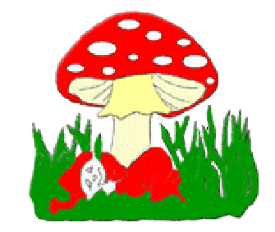

Opracowali : Oliwia Osowska, Marta Baryła, Klaudia Osowska, Magdalena Famulska, Dominik Kołodziejski, Mateusz Purgał, Wojciech Kumanowicz, Adam Brzeziański
Opiekun: M. Iżykowska.
Wrzesień

Wrzesień 2016
Tydzień | Po | Wt | śr | Cz | Pi | So | Ni
35 |  |  |  | 1 | 2 | 3 | 4
36 | 5 | 6 | 7 | 8 | 9 | 10 | 11
37 | 12 | 13 | 14 | 15 | 16 | 17 | 18
38 | 19 | 20 | 21 | 22 | 23 | 24 | 25
39 | 26 | 27 | 28 | 29 | 30

1 września Początek Roku Szkolnego
5 września Dzień postaci z bajek
10 września Dzień programisty
13 września Dzień kolejarza
22 września Dzień bez samochodu
23 września Dożynki
25 września Dzień budowlańca
30 września Dzień chłopaka

Opracowali: Klaudia Osowska , Marta Baryła



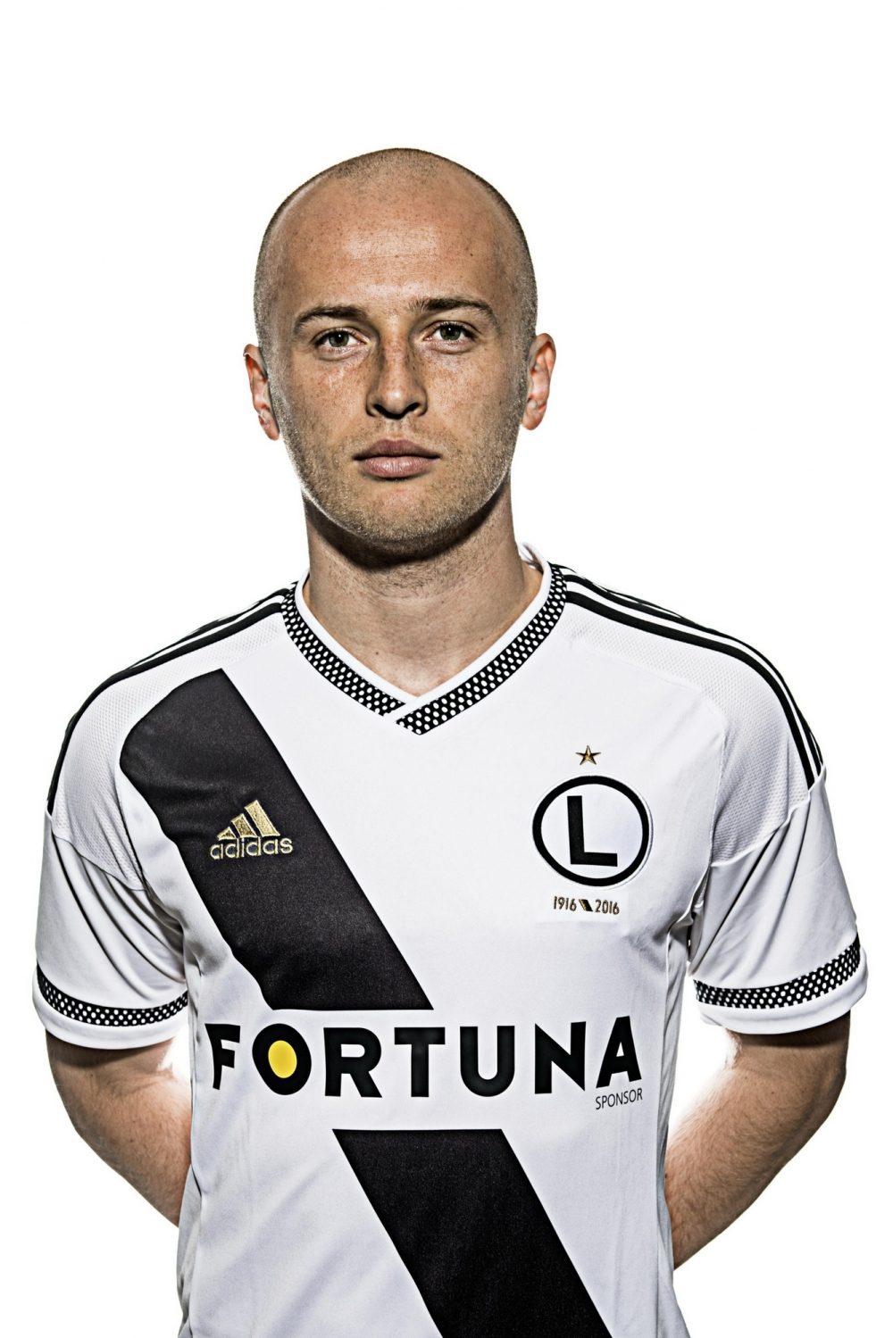

Michał Pazdan Data i miejsce urodzenia
21 września 1987
Kraków Polska
Pseudonim: Pazdi,
Pazdek, Pirania.
Pozycja: Obrońca
Wzrost: 1m80cm
Nr: 2 Obecny klub Legia Warszawa

Opracowali: Kołodziejski Dominik, Osowska Klaudia.

Opracował: Dominik Kołodziejski

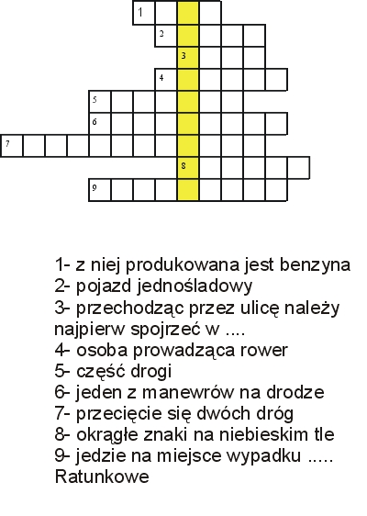
Dzień chłopaka
30 WRZEŚNIA 2016R. tradycyjnie nasza szkoła obchodziła DZIEŃ CHŁOPAKA. Klasa „0” bawiła się w bajkolandzie w Piotrkowie Trybunalskim. Dziewczyny kierując się sympatią do chłopaków wyłoniły MISSTERA SZKOŁY.

I MIEJSCE Krystian Śliwa KL VI

II MIEJSCE Maksymilian Lasek KL III

III MIEJSCE Jaś Antosik KL II

Wszyscy chłopcy dostali od dziewcząt upominki. Po południu uczniowie starszych klas bawili się na dyskotece.

Opracował: Dominik Kołodziejski



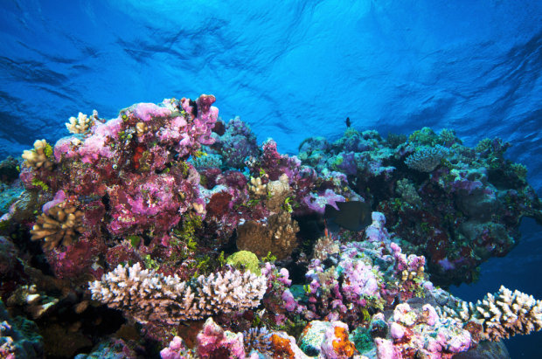

Wielka rafa koralowa

Wielka Rafa Koralowa, zwana również Wielką Rafą Barierową, to bez wątpienia jedno z najcudowniejszych miejsc na ziemi i istna mekka dla płetwonurków. Rafa ciągnie się na przestrzeni 2300 km wzdłuż wybrzeża Queensland w Australii.
Powierzchania parku, chronionego przez UNESCO, rozciąga się na obszarze 346 000 km--2 i obejmuje m.in. Morze Koralowe, samą rafę oraz chronione lasy tropikalne Queensland.
Sama Wielka Rafa Koralowa nie jest jednym monolitem i składa się z około 3 tysięcy małych raf i wysepek, znajdujących się w różnym stadium rozwoju. Szerokość również nie jest wielkością stało i waha się od 0 do 320 km.
Z geologicznego punktu widzenia historia wielkiej rafy koralowej rozpoczęła się jakieś 28 mln lat temu, kiedy to na wskutek ruchów tektonicznych Australia została zepchnięta

z południa na północny wschód. Uformowanie się płytkiego, rozległego basenu morskiego stworzyły doskonałe warunki do rozwoju koralowca.
Pierwszym Europejczykiem, który dodarł do rafy pod koniec 18 wieku był James Cook, który uznawany jest również za odkrywcę Australii. Od tego czasu na rafę trawiło wielu
podróżników, naukowców i zwyczajnych turystów, żadnych pięknych i niezwykle malowniczych widoków.
Przez długi czas uważano koralowce za rośliny, być może ze względu na ich niską ruchliwość oraz podobieństwo do egzotycznej fauny. Jednak było to błędne spostrzeżenie, ponieważ w istocie korale to zwierzęta. Są to bezkręgowce, spokrewnione z ukwiałami. Jednak w odróżnieniu od nich korale dysponują stale przyrastającym szkieletem, na powierzchni którego powstają liczne polipy.
Aby stworzyć tak bajeczny park koralowy, potrzebne są jednokomórkowe glony, z którymi korale żyją w ścisłej symbiozie. Glony korzystają z zawartych w polipach płynach, natomiast korale korzystają z właściwości odżywczych glonów, które do rozwoju korzystają z procesu fotosyntezy. Do stworzenia rafy potrzebnych jest jeszcze kilka elementów, co tym bardziej czyni Wielką Rafę Koralową zjawiskiem unikalnym w skali globu. Chodzi o czystą, przejrzystą i ciepła wodę, której temperatura nie może spaść poniżej 20-21oC.

Opracował: D. Kołodziejski


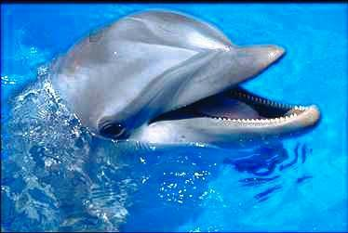
Delfiny butlonose łatwo uczą się i mogą przystosować się do działalności człowieka na morzu, a nawet czerpać z niej korzyści, np. łowiąc ryby, które uciekają z sieci lub są przez rybaków z powrotem wrzucane do wody. Butlonosy trzymane są w delfinariach na całym świecie, gdzie oprócz pokazów sztuczek wykonywanych przez tresowane delfiny prowadzi się na nich badania naukowe. Większość informacji, jakie mamy o delfinach, uzyskano obserwując butlonosy, gdyż ze wszystkich waleni najlepiej adaptują się do życia w niewoli. Delfiny butlonose są zdolne do rozmnażania w niewoli. W jednym z delfinariów na świat przyszedł tzw. "wholphin" (ang. "orkodelfin"), krzyżówka szablogrzbieta i butlonosa. Butlonosy można zobaczyċ, kiedy płyną na fali dziobowej statku. Wiele stacji obserwacji wielorybów oferuje także wycieczki podążające za tymi zwierzętami. W Australii, Zatoka Rekina zasłynęła z powodu odwiedzających je często butlonosów, które podpływają bardzo blisko brzegu i dają się turystom karmić i nawet głaskać.
Opracował: Dominik Kołodziejski

Kl IV
Przewodniczący: Marcel Węglarski
Zastępca: Ewelina Kwiatkowska
Skarbnik: Kinga Herman
Kl V
Przewodnicząca: Oliwia Osowska
Zastępca: Klaudia Osowska
Skarbnik: Dominik Kołodziejski
Kl VI
Przewodnicząca: Zuzanna Brzeźańska
Zastępca: Błażej Kołek
Skarbnik: Kamil Baryła
Samorząd szkolny
Przewodniczący: Krystian Śliwa
Zastępca: Tomasz Ordon
Skarbnik: Aleksandra Krupa

Opracował: Dominik Kołodziejski



Deser truskawkowy
Składniki:
7 sztuk okrągłych biszkoptów
180g truskawek + cukier do smaku (u mnie bez cukru)
250g mascarpone
50g białej czekolady
100g śmietanki 30%
1 łyżeczka cukru pudru
Wykonanie:
Na spód obu pucharków pokruszyć 3 biszkopty (po 1,5 na pucharek)
- truskawki umyć, pozbawić szypułek, pozostawić 1 ładny owoc do dekoracji, resztę rozdrobnić blenderem na mus, dosłodzić do smaku w zależności od preferencji osobistych i poziomu słodkości truskawek
- kilka łyżek musu wylać na pokruszone biszkopty tak, by lekko je przykryć
- białą czekoladę przełożyć do miseczki, rozpuścić w kuchence mikrofalowej (podgrzewać kilkukrotnie po 8-10 sekund, za każdym razem mieszając i sprawdzając stopień rozpuszczenia), pozostawić do przestygnięcia
- mascarpone krótko zmiksować, do ostygniętej (lecz płynnej) czekolady dodawać stopniowo mascarpone, za każdym razem mieszając do połączenia się składników
- krem mascarpone przełożyć do pucharków na wyłożony wcześniej mus truskawkowy
- na krem pokruszyć kolejne 3 biszkopty, następnie wyłożyć kilka łyżek musu, zostawiając trochę na dekorację deseru
- zimną śmietankę ubić na sztywno, pod koniec ubijania dodając cukier puder
- bitą śmietanę przełożyć do pucharków, wyrównać
- na środek śmietany wyłożyć pozostały mus truskawkowy.
Opracowała: Klaudia Osowska i Magdalena Famulska

